# 星之海志愿者公会官网（模块化）打包运行说明书

### 1、使用IDE的打包运行步骤：

## ①安装Java 8、Gradle、Spring Tool Suite(STS)或Eclipse

## ②在STS中Help-->Eclipse Marketplace-->搜索“BuildShip Gradle Integration”并安装该插件

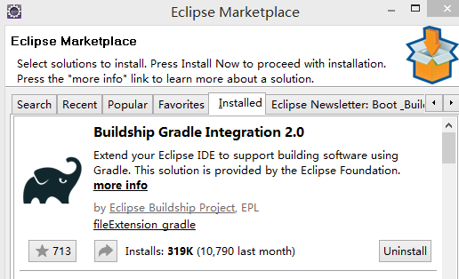

## ③将Starrysea2从Github中导入至STS中，项目结构如图所示

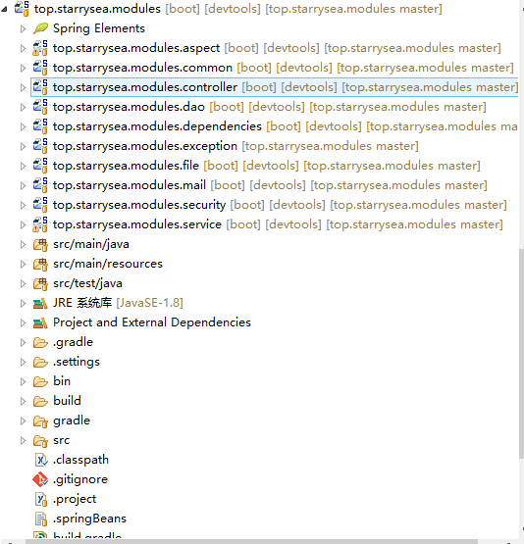

## ④右键点击starrysea2,点击Gradle-->Refresh Gradle Project,等待Gradle将项目所需的所有jar包下载下来。

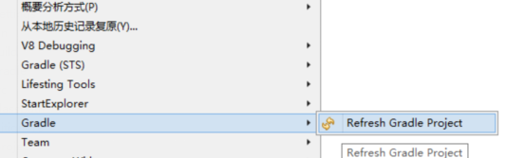

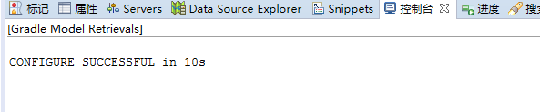

**Gradle成功配置所有依赖**

## ⑤在Gradle Tasks视图中（若找不到可在windows-->show views-->others中搜索Gradle Task）找到starrysea2项目，双击build-->build,等待Gradle编译打包

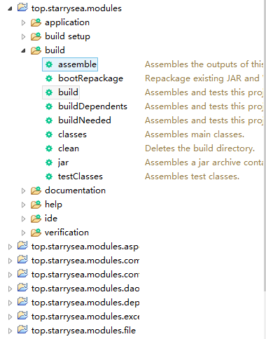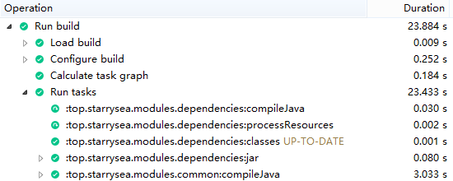

## ⑥当Build成功后即可在starrysea2项目下的build/libs/路径内找到打包后的项目

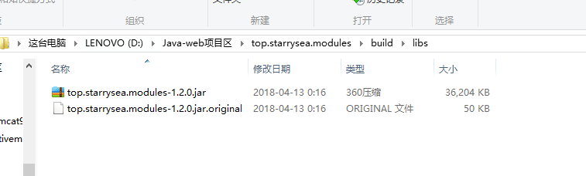

## ⑦cmd下到build/libs/输入java -jar jar包名 即可运行项目

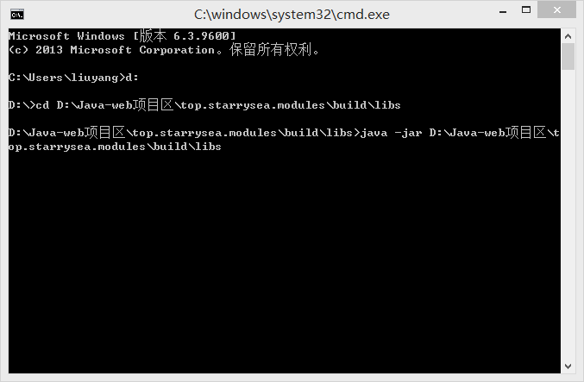

## 直接打包运行步骤：

## ①安装Java 8、Gradle

## ②cmd下到项目根路径输入gradle build，等待Gradle编译打包

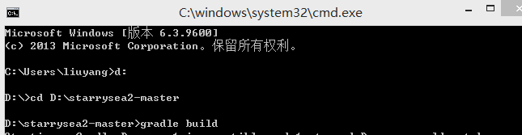

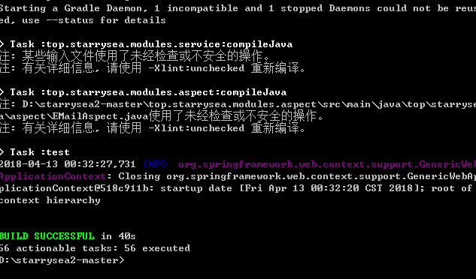

**打包完成**

## ③运行步骤和使用IDE的一致